Описание дороги

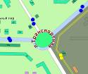
Если вы едете по трассе М54 из Новосибирска или Кемерово, после въезда в город вы движетесь прямо по ул.Нахимова до первого кольца на Транспортной площади и проезжаете ее приблизительно прямо, как показано на рисунке, попадая на ул. Елизаровых.

Транспортная площадь

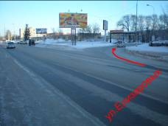
Улицу Елизаровых вы проезжаете прямо, проезжаете мимо Вокзала (он будет справа), и оказываетесь на развилке, где вам нужно повернуть направо.

Поворот Елизаровых - Шевченко

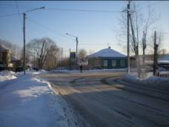

Далее вы переезжаете железнодорожные пути и постоянно едете по главной дороге. Несмотря на то, что карта показывает несколько поворотов, сбиться с пути практически невозможно.

Поворот Ломоносова - Социалистическая

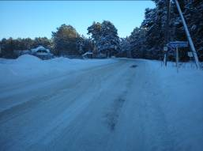
Это микрорайон Степановский. Вы проезжаете его насквозь все время по главной дороге, выезжаете за город и продолжаете ехать исключительно по главной дороге. Пожалуйста, будьте внимательны, особенно ночью, потому что на дороге есть крутые повороты и спуски. Вы проезжаете п.Мирный, с. Малое Протопопово, с. Большое Протопопово. Как только кончилось с.Большое Протопопово, сразу будет поворот налево к лагерю Юность. Справа вы также увидите указатель «Восход».
Поворот на «Восход»
Проехав мимо лагеря «Юность», вы выезжаете к лагерю «Восход», у которого есть трое ворот, и вам нужно попасть к самым дальним (смысл использовать именно те ворота есть, поскольку там находится сторожка и площадка, на которой вы можете оставить свою машину).

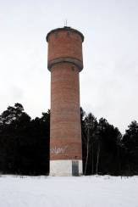
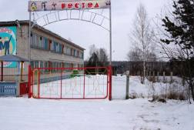
Первый ориентир и рядом с ним первые ворота. Проезжаете мимо в сторону жилых домов.

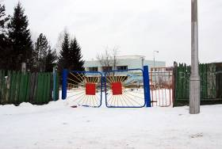

Вторые ворота. Рядом с ними находится автобусная стоянка. Двигаемся дальше и поворачиваем по дороге налево, огибая лагерь.
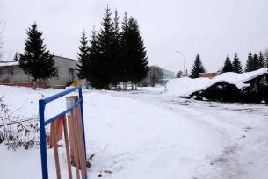
То же самое делают и пешие гости, приехавшие на автобусе.

Вот эти страшненькие ворота около кочегарки нам и нужны. Справа ставим машины и пешком идем в Школу регистрироваться.
